Реферат
по „Системно програмиране“
за пети семестър

Разгледан хардуерни компоненти:
NVIDIA GeForce RTX 5070Ti
AMD Radeon RX 9070 XT

Име: Даниел Ивелинов Панайотов
Фн: 233001, Специалност: КСТ, Група: 25а

Дата:
Професор:
Подпис:

Contents
Увод 3
Стандартизирани спецификации 4
AMD Radeon RX 9070 XT 4
Обща информация 5
Спецификации на графичен процесор 5
Render конфигурация 5
Общи скорости 6
Памет 6
Графични характеристики 6
Дизайн 6
Теоритично представяне 6
NVIDIA GeForce RTX 5070 Ti 7
7
Обща информация 8
Спецификации на графичен процесор 8
Render конфигурация 8
Общи скорости 9
Памет 9
Графични характеристики 9
Дизайн 9
Теоритично представяне 9
Забележки 10
Разлики между картите и производителите 10
Спецификациите могат да са лъжливи 10
Относно двата вида конектори за мощност 11
Тестове 12
Ghost of Tsushima 12
Cyberpunk 2077 13
Marvel Rivals 14
Средни стойности за 22 игри 15
RX 9070 XT vs RTX 5070 Ti – native rendering 16
RX 9070 XT vs RTX 5070 Ti - Quality upscaling 17
Заключените - коя видео карта да закупите? 17
Ресурси 18
Спецификации 18
Конектори 18
Тестове 18

Увод
В този реферат ще разгледам и сравня двете най-популярни видео карти на двата главни производителя от най-скорошната им генерация. Рефератът ще включи подробни спецификации за двата различни модела, някой лични коментари за производителите и малко оплакваня за новият 16-пинов конектор. Също така ще има тестове от независим и широко уважаван канал в хадруерната сфера.
За начало следва малко информация са двете компании, създали въптосните видео карти. NVIDIA е основана през 1993г. от Дженсън Хуанг, Крис Малаховски и Картиц Прием. Компанията става известна с продуктовата си линия за видео карти „GeForce“, от които серията GTX 1000 е една от най-обичаните. През по-голямата част от историята си NVIDIA основно произвеждат видеокарти за геймъри, но поради инвестициите им в изкуствения интелект през 2024г. се наблюдава скок от 217% в годишния им оборот за центрове за данни. Оттогава геймърите стават по-нисък приоритет и техните видео карти стават все по-недостъпни.
AMD обаче имат много по-дълга история, те са основани през 1969г. от Джери Сандърс, а сегашният главен изпълнителен директор Лиса Су поема контрол през 2014г. Тяхното най-важно постижение е създаването на архитектурата “Zen”, използвана в настоящите Ryzen процесори. Благодарение на високопроизводителните им процесори, не само избегнаха фалит, но и започнаха да доминират пазара за потребителски процеси, а сега изтласкват Intel от лидерската позиция при сървърните решения. AMD никога не са държали значителен дял на пазара за геймърски видеокарти, но с тази генерация навлизат много по-сериозно.

Стандартизирани спецификации

AMD Radeon RX 9070 XT
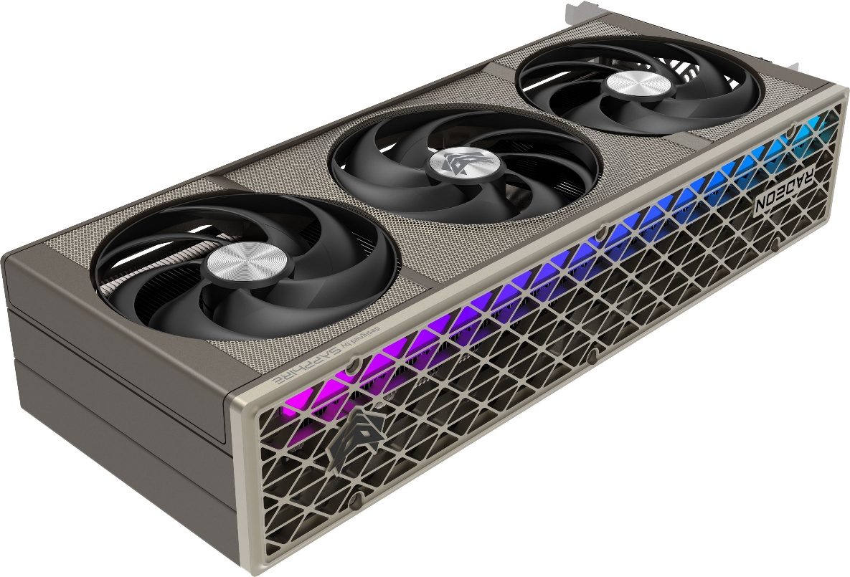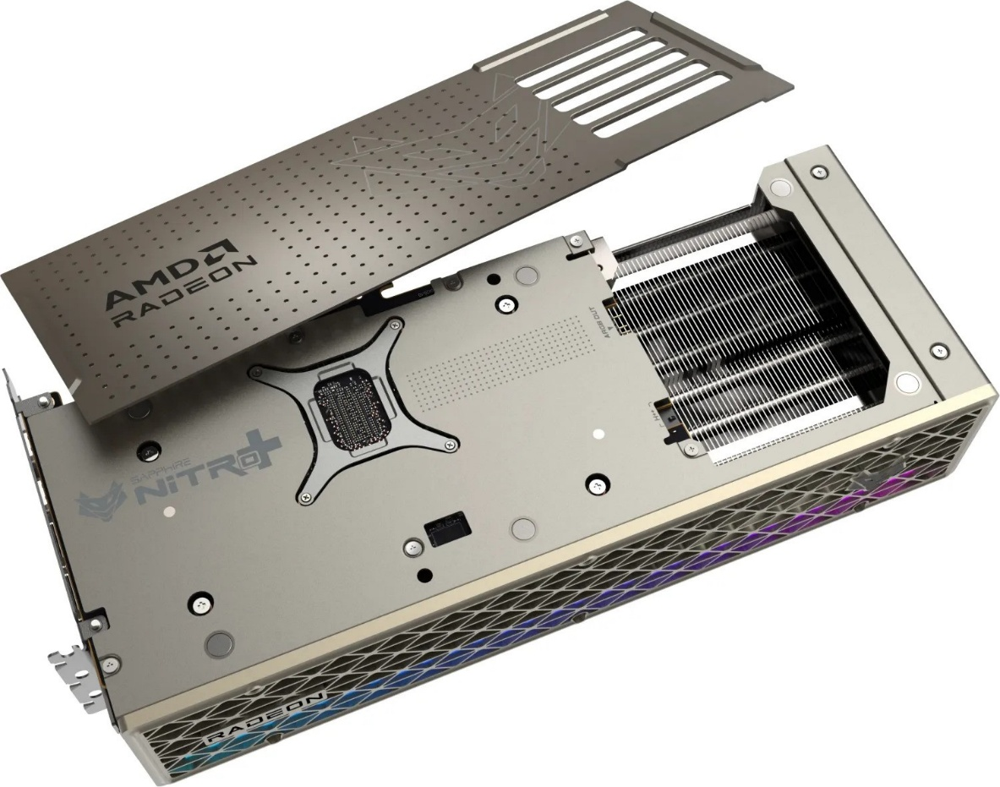

Обща информация
Release Date | 06.03.2025
Announced | 06.01.2025
Generation | Navi IV (RX 9000)
Predecessor | Navi III (RX 7000)
Production | Active
Launch Price | 599 USD
Bus Interface | PCIe 5.0 x16

Спецификации на графичен процесор
GPU Name | Navi 48
GPU Variant | Navi 48 XTX
Architecture | RDNA 4.0
Foundry | TSMC
Process Type | N4P FinFET
Process Size | 4 nm
Transistors | 53.9 million
Density | 151.9M / mm2
Die Size | 357 mm2
Chip Package | Monolithic

Render конфигурация
Shading Units | 4096
TMUs | 256
ROPs | 128
Compute Units | 64
Matrix Cores | 128
RT Cores | 64
L0 Cache | 32 KB per WGP
L2 Cache | 8 MB
L3 Cache | 64 MB

Общи скорости
Base Clock | 1660 MHz
Game Clock | 2400 MHz
Boost Clock | 2970 MHz
Memory Clock | 2518 MHz  20.1 Gbps effective

Памет
Memory Size | 16 GB
Memory Type | GDDR6
Memory Bus | 256 bit
Bandwidth | 644.6 GB/s

Графични характеристики
DirectX | 12 Ultimate (12_2)
OpenGL | 4.6
OpenCL | 2.2
Vulkan | 1.4
Shader Model | 6.8

Дизайн
Slot Width | Dual-slot
TDP | 304 W
Suggested PSU | 700W
Outputs | 1x HDMI 2.1b / 3x DisplayPort 2.1a
Power Connectors | 2x 8-pin

Теоритично представяне
Pixel Rate | 380.2 GPixel/s
Texture Rate | 760.3 GTexel/s
FP16 (half) | 97.32 TFLOPS (2:1)
FP32 (float) | 48.66 TFLOPS
FP64 (double) | 1.521 TFLOPS (1:32)

NVIDIA GeForce RTX 5070 Ti
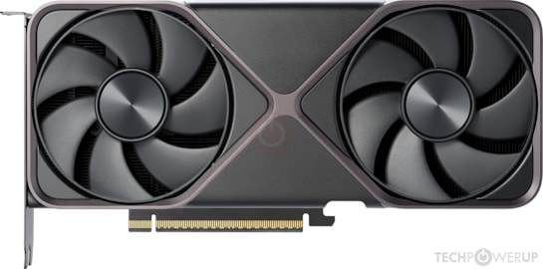
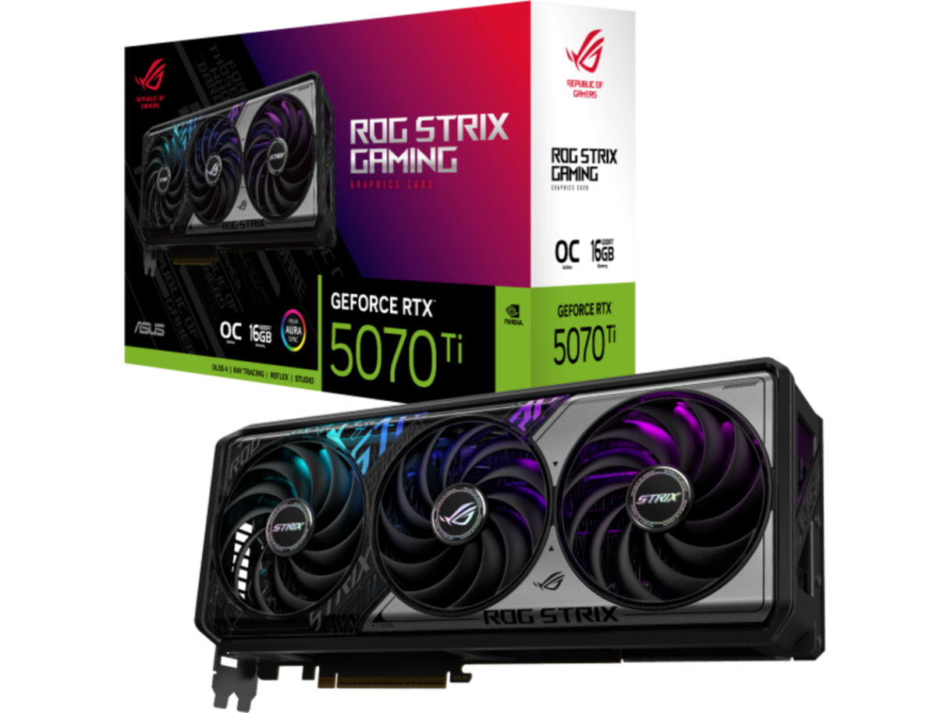

Обща информация
Release Date | 20.02.2025
Announced | 06.01.2026
Generation | GeForce 50
Predecessor | GeForce 40
Production | Active
Launch Price | 749 USD
Bus Interface | PCIe 5.0 x16

Спецификации на графичен процесор
GPU Name | GB203
GPU Variant | GB203-300-A1
Architecture | Blackwell 2.0
Foundry | TSMC
Process Type | 4N FinFet
Process Size | 5 nm
Transistors | 45.6 million
Density | 120.6M / mm2
Die Size | 378 mm2
Chip Package | Monolithic

Render конфигурация
Shading Units | 8960
TMUs | 280
ROPs | 96
Compute Units | 70
Matrix Cores | 280
RT Cores | 70
L0 Cache | 128 kb (per SM)
L2 Cache | 48MB
L3 Cache | -

Общи скорости
Base Clock | 2295 MHz
Game Clock | -
Boost Clock | 2452 MHz
Memory Clock | 1750 MHz  28 Gbps effective

Памет
Memory Size | 16 GB
Memory Type | GDDR7
Memory Bus | 256 bit
Bandwidth | 896.0 GB/s

Графични характеристики
DirectX | 12 Ultimate (12_2)
OpenGL | 4.6
OpenCL | 3.0
Vulkan | 1.4
Shader Model | 6.8

Дизайн
Slot Width | Dual-slot
TDP | 304 W
Suggested PSU | 700W
Outputs | 1x HDMI 2.1b / 3x DisplayPort 2.1a
Power Connectors | 1x 12VHPWR
Board Number | PG147 SKU 60

Теоритично представяне
Pixel Rate | 235.4 GPixel/s
Texture Rate | 686.6 GTexel/s
FP16 (half) | 43.94 TFLOPS (1:1)
FP32 (float) | 43.94 TFLOPS
FP64 (double) | 686.6 GFLOPS (1:64)

Забележки

Разлики между картите и производителите
Въпреки че това са басовите публикувани характеристики, AMD и NVIDIA позволяват на партньорите си свобода при дизайна на видео картите. Графичният процесор и конфигурацията на памета са еднакви при всяко SKU, без да взимаме силиконовата лотария в предвид. Единствената разлика при компанийте е, че NVIDIA ограничава партньорите си кой конектор за мощност могат да ползват при дадено SKU. Всичко друго е до решението на производителя, от базови скорости на ядрото и памета, до методи за охлаждане и максимална фабрична мощност, размер на PCB-то и големина на картата, при AMD и INTEL се позволяват и различни конфигурации на конекторите за мощност.

Спецификациите могат да са лъжливи
Тези разлики в характеристиките означават, че всяка карта има различен термален профил и производителност при различни видове натоварвания. Също така ако сравним избраните карти, само по таблицата „Теоритично представяне“ картата на AMD изглежда много по-бърза, но при секцията за тестове можем да видим, че не е така, особено заради разликите в паметта и архитектурата. Това са причини да не се взимат графите религиозно, а само за перспективна точка.

Относно двата вида конектори за мощност
Има два често използвани конектори 6+2(8) pin 150W и 16 pin 12VHPWR (600W). Осем пиновите конектори първо излизат като част от PCI Express 2.0 спецификациата през 2007г, след това през 2018г. като част от PCI Express 4.0 спецификациата получават нов стандарт, който позволява конфигурация от 2 x 8 pin + 75W от PCI слота за 375W. Този конектор е изключително стабилен, понеже доставя само до 150W и ако има нужда за повече мощност могат да се ползват повече от един. При модели граничещи и надвишаващи 340W производителите често избират да поставят трети конектор за общо до 525W. Проблемът е че вече има карти, които ползват 600W и би било малко комично да се употреби четвърти 8 пин конектор. Решението на NVIDIA е излезлият през 2022г. 12VHPWR конектор. Той може да доставя до 600W и заради това често при него се срещат изгаряния. Изгарянията се получават при малко разместване на конектора, съпротивлението при разместеният пин се увелечивава и цялата мощност минаваща през него се пренасочва към съседен пин, той следва да се загрее и да изгори. Последствия от изгарянето на конектора са изгарянето на графичният процесор, памета и регулаторите за напрежение. Този проблем може да се реши като се поставят сензори за отчитане на напрежението и бушони за всеки от пиновете, още по-добре е да има сензори от страната на захранването, за да може да увеличи напрежението по даден пин. Обаче NVIDIA по спецификация не само забраняват ползата на 8 пин конекторите за моделите: 5070, 5070Ti, 5080, 5090 и 6000 Pro, но и забраняват употребата на всякакви сензори и регулатори свързани към конектора, които биха предотвратили фатални щети. Последните две споменати карти надвишават мощността за 3 х 8 пин конектори, такаче там прави смисъл да се ползват високомощностните конектори, но при всички други споменати няма нужда се ползва и води до ненужен риск.

Тестове
Тази секция съдържа бенчмаркове проведени от Hardware Unboxed. Ще покажа 3 избрани бенчмарка и 3 осреднени статистики за 22 бенчмарка проведени заедно с показаните, всички сравняващи видео картите RX 9070XT RTX 5070Ti.

Ghost of Tsushima
Ghost of Tsushima се представя по-добре на RX 9070 XT, като изпреварва 5070 Ti с 8% при използване на Quality upscaling, както и с подобни резултати при използване на native rendering.
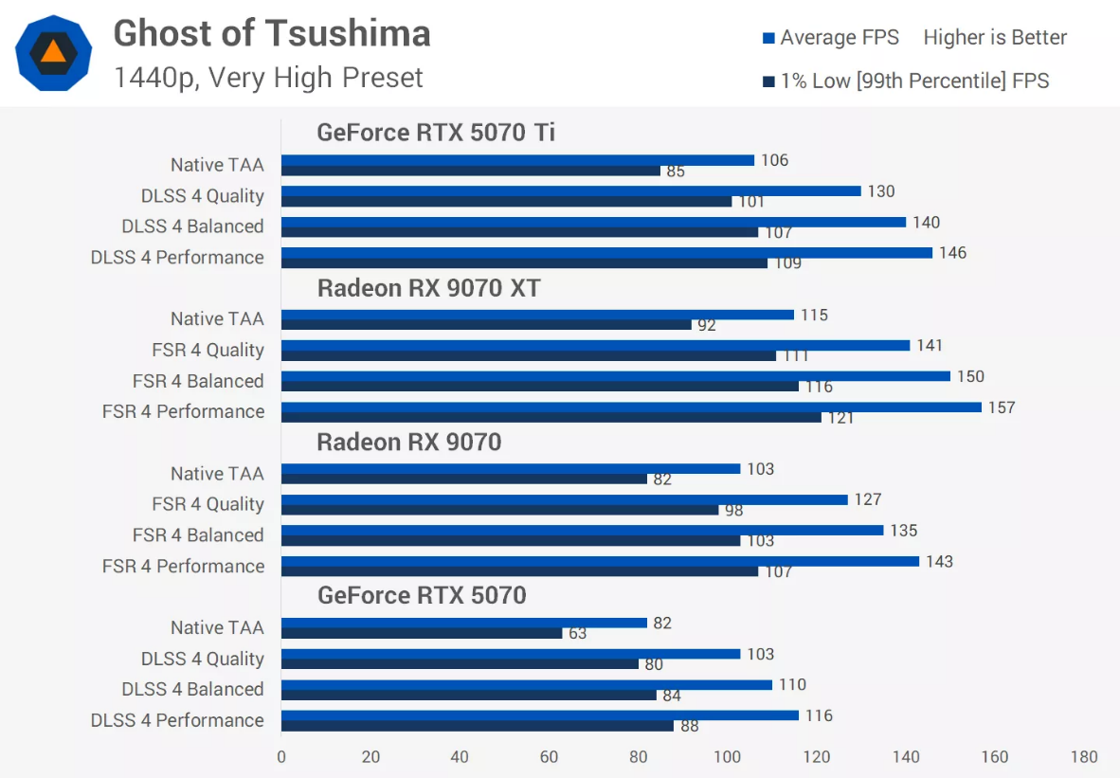

Cyberpunk 2077
Cyberpunk 2077 с настройката за ултра рей трейсинг е най-тежкият пример за рей трейсинг сред включени игри. Не е изненадващо, че 5070 Ti е с 18% по-бърза при използване на тази конфигурация при рендериране в оригиналния формат и със средно 13% по-бърза при използване на Quality upscaling.
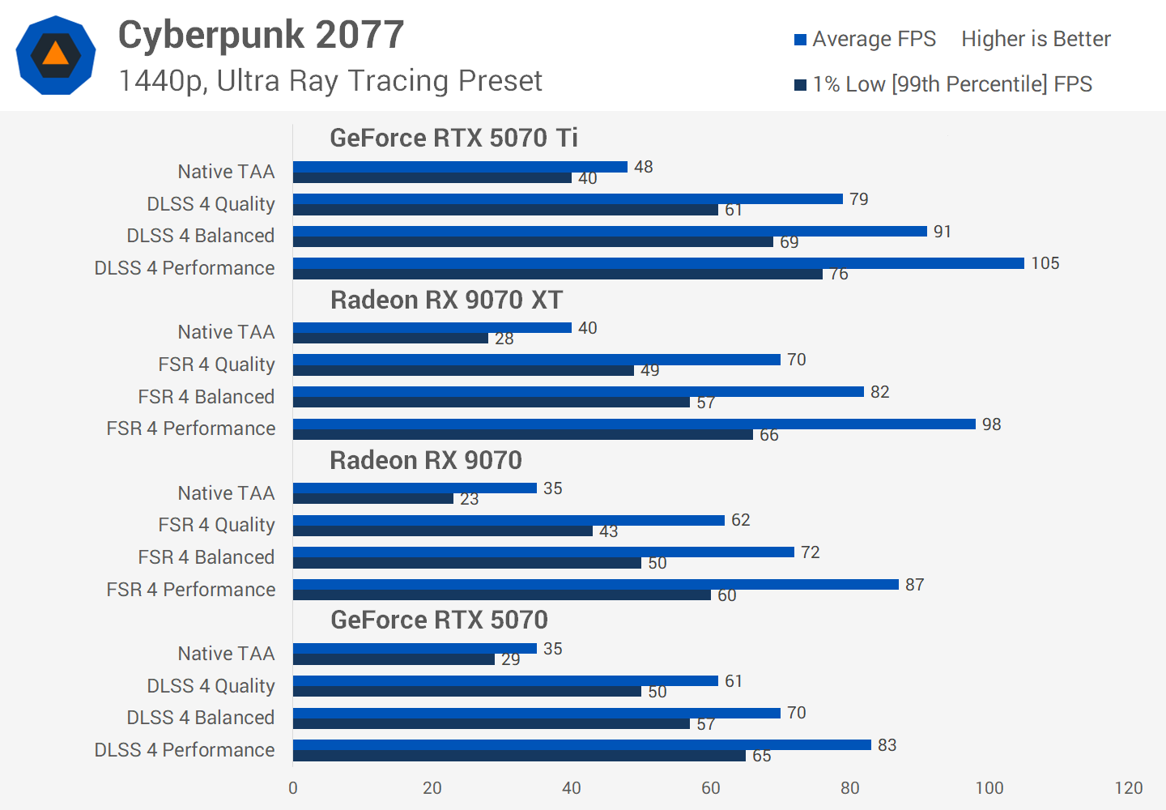

Има по-голяма разлика в 1% минимумите, там 5070 Ti има 24% преднина, използвайки качествено ускоряване, така че 5070 Ti не само е по-бърз, но и е по-постоянниятта видео карта.

Marvel Rivals
Marvel Rivals е оспорвана битка, в която 5070 Ti леко изпреварва 9070 XT: разликата е 4% при използване на native rendering и 5% при използване на Quality upscaling. При по-ниски настройки, като например Performance upscaling, двете карти предлагат практическ и еднаква роизводителност.
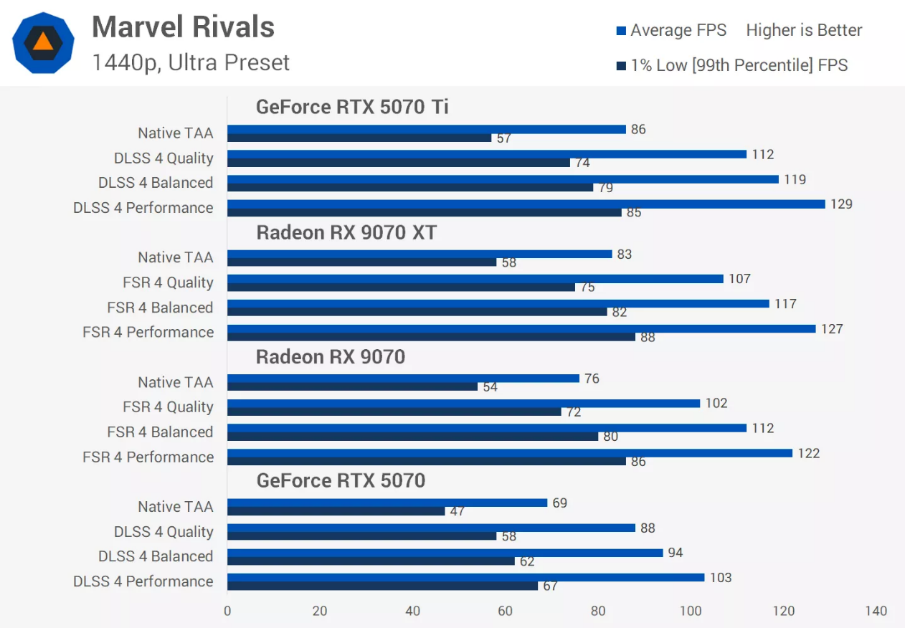

Средни стойности за 22 игри
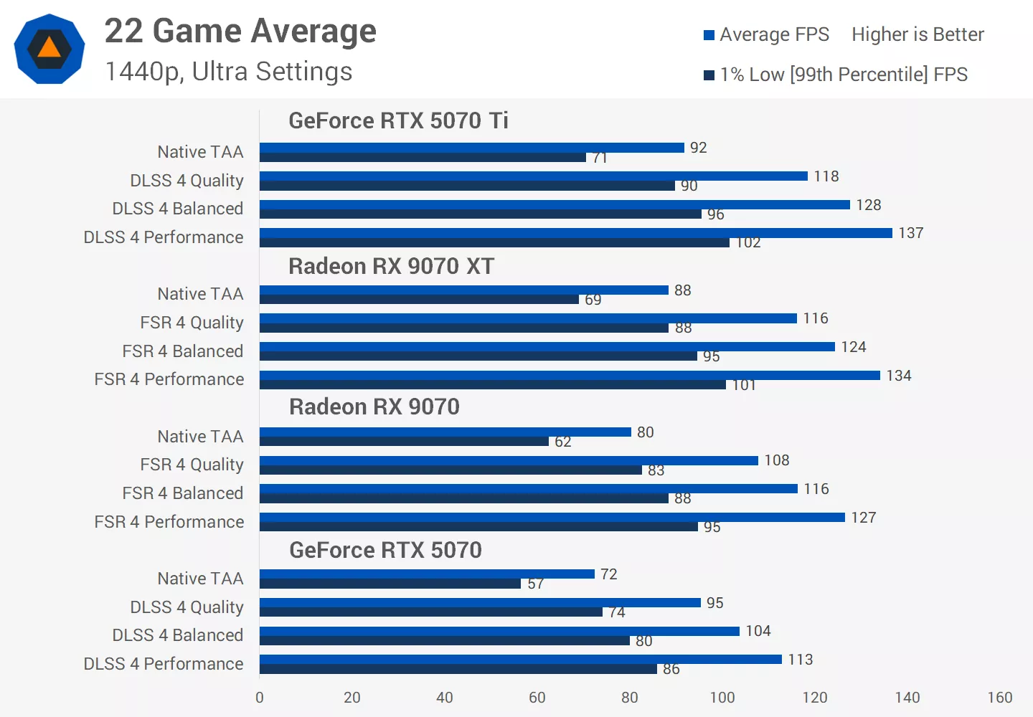
Сега е време да разгледаме средната стойност за 22 игри, изчислена чрез геометричната средна. Започвайки с native rendering, RTX 5070 Ti е с 5% по-бърз от RX 9070 XT.

При използване на Quality upscaling обаче разликата между двете видео карти се намалява – 5070 Ti е само с 2% по-бърз, което на практика означава равенство. Подобни разлики се наблюдават и при по-ниските режими на upscaling: 3% при Balanced и 2% при Performance, както и почти идентични резултати от 1% при ниските режими. При солидна извадка от игри при 1440p, използвайки типични настройки за увеличаване на разделителната способност, RTX 5070 Ti и RX 9070 XT показват много сходни резултати.

RX 9070 XT vs RTX 5070 Ti – native rendering
Когато разгледаме разпределението на резултатите между 5070 Ti и 9070 XT при използване на native rendering, виждаме повече примери, в които 5070 Ti е с повече от 5% по-бърз. Такъв е случаят в 9 игри, докато 9070 XT е с повече от 5% по-бърз само в 4 игри.
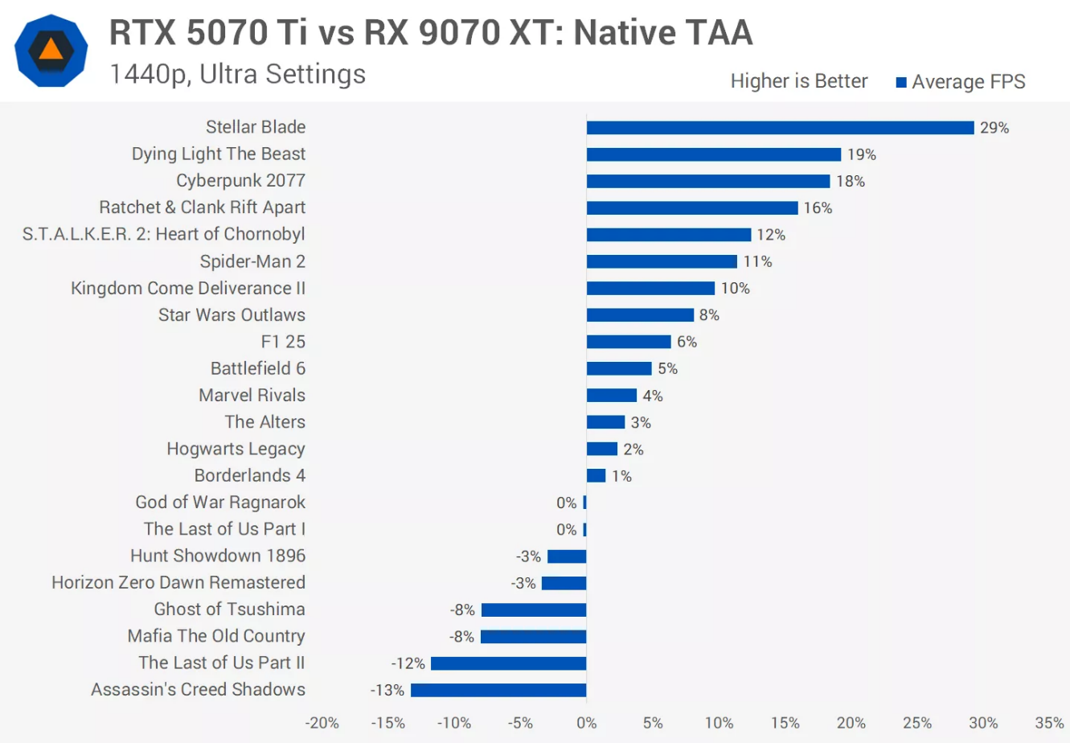

5070 Ti има тенденция да се представя по-добре в игри с ray tracing като Cyberpunk 2077, Ratchet & Clank и Spider-Man 2 – макар че това не е универсално, тъй като игри като Stellar Blade и Dying Light: The Beast не използват ray tracing.

RX 9070 XT vs RTX 5070 Ti - Quality upscaling
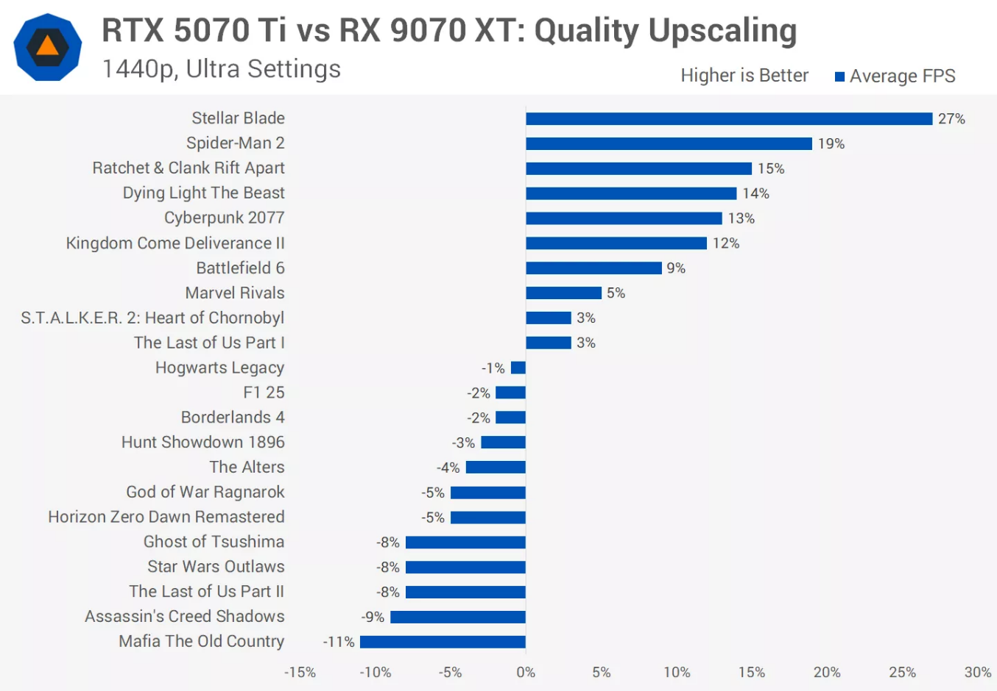
При преминаване към Quality upscaling резултатите се изравняват. Има 7 игри, в които 5070 Ti е с повече от 5% по-бърз, 10 игри, в които производителността е практически равна, и 5 игри, в които 5070 Ti е с повече от 5% по-бавен. Средно и като цяло, тези две видео карти са равностойни.

Заключените - коя видео карта да закупите?
Двете видео карти са практически равностойни в представяно си, но не е като да няма разлики. NVIDIA имаха повече и по-развити технологии, обаче AMD развиха собствено алтернативи, които да затруднят решението на копувача. Най-желаните технологии са ray tracing, frame generation и anti-ghosting, за които AMD имат добри решения. Едната голяма група копувачи, които AMD не привличат са професионалните създатели на съдържание. NVIDIA предлагат енкодинг без загуби – H.264 и не само е индустриален стандарт, но има големи платформи като twitch, които не позволяват достъп до себе си без H.264 encoding. Ако обаче разглеждаме разликата от перспективата на геймъри, тогава AMD неуспорно печелят, не заради по-добри алтернативи от тези на NVIDIA, но просто заради добрите им цени. В България най-евтините предложения на RTX 5070Ti започват от 1750-1800лв, докато за практически същата производителност, човек може да вземе RX 9070 XT за 1300-1350лв. Ако човек гони характеристиката лев/фпс, то тогава AMD са непобедими.

Ресурси
- https://www.techpowerup.com/gpu-specs/
- https://www.techpowerup.com/gpu-specs/radeon-rx-9070-xt.c4229
- https://www.techpowerup.com/gpu-specs/geforce-rtx-5070-ti.c4243
- https://en.wikipedia.org/wiki/12VHPWR
- https://en.wikipedia.org/wiki/PCI_Express#6-_and_8-pin_power_connectors
- https://www.techspot.com/review/3048-nvidia-5070-ti-vs-amd-9070-xt-with-dlss-fsr/
- https://www.youtube.com/watch?v=uDligqbbPGs

